**`FLOWCHART**

*Dosen Pengampu :*

**Agung Nugroho, S.Kom., M.Kom.**



Oleh :

Alipiani dwi putri (Nim 312410691)

Kelas : Teknik Informatika 24 A.2

**SarjanaTeknik Informatika**

**Fakultas Teknik**

**Universitas Pelita bangsa**

**2024**

Latihan 3

1. Buat flowchart untuk menentukan bilangan terbesar dari 3 buah bilangan yang diinputkan?

2. Buat flowchart untuk menentukan bilangan terbesar dari N bilangan yang diinputkan, untuk menentukan jumlah N, berikan masukan angka 0.

Hasil

1. Ini adalah flowchart untuk menentukan bilangan terbesar dari 3 buah bilangan yang diinputkan. Flowchart ini menggambarkan proses logika perbandingan antara ketiga bilangan tersebut.

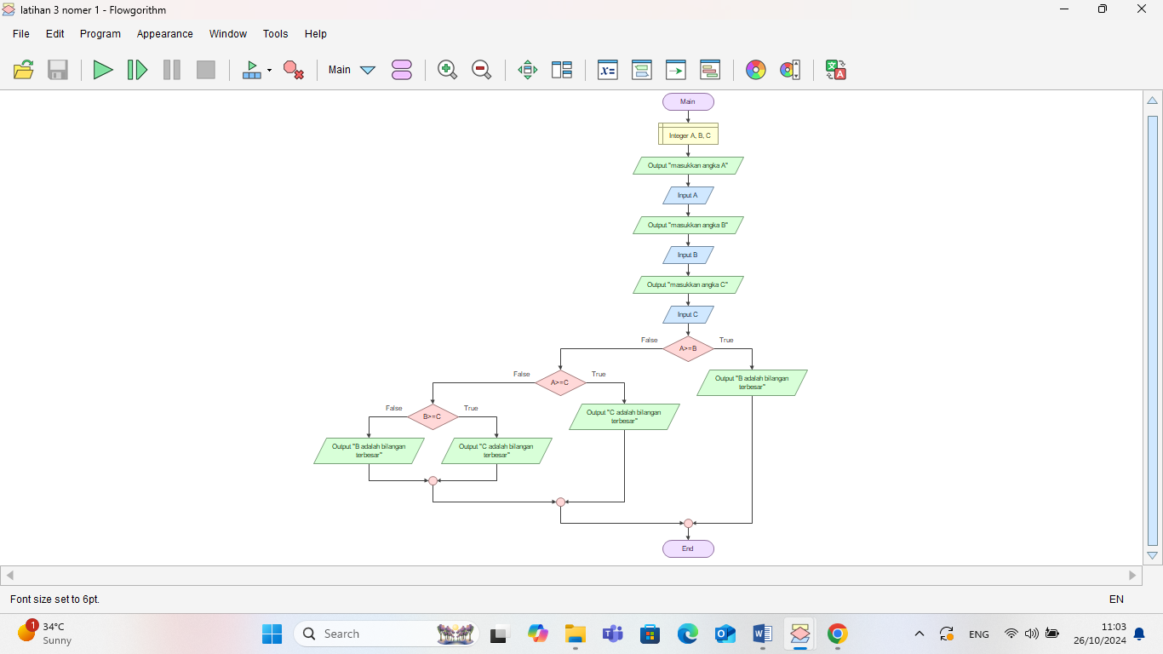

2. Ini adalah flowchart untuk menentukan bilangan terbesar dari N bilangan yang diinputkan. Flowchart ini menggambarkan proses iterasi untuk membandingkan setiap bilangan yang diinputkan dengan nilai maksimum saat ini, dan akan berhenti ketika N mencapai 0.

* Max = 0

N = 6

N = 0?

Max = 6

* N = 2

2 > 6

* N = 12

12 > 6

Max = 12

* N = 0

0 > 12

Max = 0

Iya

Iya

Mulai

N = 0

N > Max

Selesai

tidak

Tidak

Output Max

Input N

Max = N